Øvelse - Fældningsreaktioner

Formål
At arbejde med fældningsreaktioner i teori og praksis. I forbindelse med det praktiske arbejde opstilles en hypotese for hvorvidt en blanding af to letopløselige salte vil resultere i et tungtopløseligt salt. Hypoteserne afprøves ved eksperimentelt arbejde.

Teori
Besvar nu nedenstående spørgsmål.
- I et reagensglas findes en opløsning af calciumchlorid.
  - Hvilke ioner består saltet af? Ca²⁺ og Cl⁻
  - Hvad er formlen for saltet? CaCl₂
- I et andet reagensglas findes en opløsning af kaliumcarbonat.
  - Hvilke ioner består saltet af? K⁺ og CO₃²⁻
  - Hvad er formlen for saltet? K₂CO₃
- Indholdet af de to reagensglas blandes sammen i et bægerglas.
  - Hvilke ioner er der i bægerglasset? Ca²⁺ Cl⁻ K⁺ CO₃²⁻
  - Hvilke salte kan dannes? Skriv både navn og kemisk formel.
CaCO₃ og KCl
  - Skriv reaktionsskemaet for fældningsreaktionen. Husk tilstandsformer.
CaCl₂(aq) + K₂CO₃(aq) → CaCO₃(s) + 2 KCl(aq)

- Navngiv følgende salte og angiv om de er letopløselige eller tungtopløselige:
  - Mg(NO₃)₂ magnesiumnitrat (L)
  - ZnI₂ zinkiodid (L)
  - Ca(OH)₂ calciumhydroxid (T)
- Skriv den kemiske formel for følgende salte, og angiv om de er letopløselige eller tungtopløselige:
  - Kaliumoxid K₂O (L)
  - Jern(II)phosphat Fe₃(PO₄)₂ (T)
  - Kobber(II)sulfat CuSO₄ (L)
- Færdiggør følgende fældningsreaktioner:
  - NH₄Br(aq) + AgNO₃ (aq) → AgBr(s) + NH₄NO₃(aq)
  - 2NaOH(aq) + MgCl₂ (aq) → 2 NaCl(aq) + Mg(OH)₂(s)
  - K₂CO₃(aq) + Pb(NO₃)₂(aq) → PbCO₃(s) + 2 KNO₃(aq)
- Vi vil gerne fremstille Zn₃(PO₄)₂ ved en fældningsreaktion.
  - Hvilke letopløselige udgangssalte kan vi bruge?
Zn(NO₃)₂ og Na₃PO₄ Der er også andre muligheder!
  - Skriv reaktionsskemaet for fældningsreaktionen.
3 Zn(NO₃)₂(aq) + 2Na₃PO₄(aq) → Zn₃(PO₄)₂(s) + 6 NaNO₃(aq)

Hypotese
 | KNO₃ | Na₃PO₄ | BaCl₂ | AgNO₃ | CuSO₄
NaOH | K⁺ NO₃⁻  Na⁺ OH⁻  NaNO₃ (L)  KOH (L) | Na⁺ PO₄³⁻  Na⁺ OH⁻  Na₃PO₄ (L)  NaOH (L) | Ba²⁺ Cl⁻  Na⁺ OH⁻  Ba(OH)₂ (L)  NaCl (L) | Ag⁺ NO₃⁻  Na⁺ OH⁻  AgOH EKSISTERER IKKE – Bliver til Ag₂O  NaNO₃ (L) | Cu²⁺ SO₄²⁻  Na⁺ OH⁻  Cu(OH)₂ (T)  Na₂SO₄ (L)
KNO₃ |  | Na⁺ PO₄³⁻  K⁺ NO₃⁻  NaNO₃(L)  K₃PO₄ (L) | Ba²⁺ Cl⁻  K⁺ NO₃⁻  Ba(NO₃)₂ (L)  KCl (L) | Ag⁺ NO₃⁻⁻  K⁺ NO₃⁻  AgNO₃(L)  KNO₃(L) | Cu²⁺ SO₄²⁻  K⁺ NO₃⁻  Cu(NO₃)₂ (L)  K₂SO₄(L)
Na₃PO₄ |  |  | Ba²⁺ Cl⁻  Na⁺ PO₄³⁻  Ba₃(PO₄)₂ (T)  NaCl (L) | Ag⁺ NO₃⁻  Na⁺ PO₄³⁻  Ag₃PO₄(T)  NaNO₃(L) | Cu²⁺ SO₄²⁻  Na⁺ PO₄³⁻  Cu₃(PO₄)₂(T)  Na₂SO₄(L)
BaCl₂ |  |  |  | Ag⁺ NO₃⁻  Ba²⁺ Cl⁻  AgCl(T)  Ba(NO₃)₂(L) | Cu²⁺ SO₄²⁻  Ba²⁺ Cl⁻  CuCl₂(L)  BaSO₄(T)
AgNO₃ |  |  |  |  | Cu²⁺ SO₄²⁻  Ag⁺ NO₃⁻  Cu(NO₃)₂ (L)  Ag₂SO₄(T)

Resultater
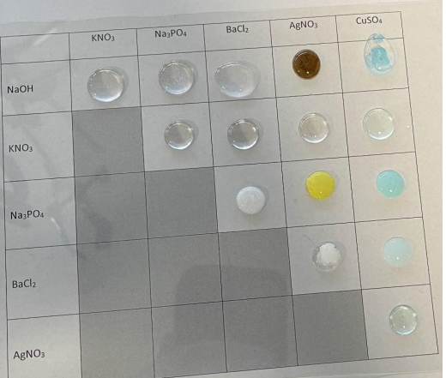

Reaktionsskemaer for de reaktioner der fører til fældningsreaktioner

- Reaktionsskema med stofformler:
2NaOH(aq) + 2AgNO₃(aq) $→$ 2NaNO₃(aq) + Ag₂O(s) + H₂O(l)
Ionreaktionsskema:
2Ag⁺(aq) + 2OH⁻(aq) $→$ Ag₂O(s) + H₂O(l)
Dette reaktionsskema forløber ikke som forventet. I det guld skema efter konklusionen ide AgOH ikke eksisterer. Det omdannes til det tungtopløselige Ag₂O.

- Reaktionsskema med stofformler:
2NaOH(aq) + CuSO₄(aq) $→$ Cu(OH)₂(s) + Na₂SO₄(aq)
Ionreaktionsskema:
Cu²⁺(aq) + 2 OH⁻(aq) $→$ Cu(OH)₂(s)

- Reaktionsskema med stofformler:
2Na₃PO₄(aq) + 3BaCl₂(aq) $→$ Ba₃(PO₄)₂(s) + 6NaCl(aq)
Ionreaktionsskema:
3Ba²⁺(aq) + 2PO₄³⁻(aq) $→$ Ba₃(PO₄)₂(s)

- Reaktionsskema med stofformler:
Na₃PO₄(aq) + 3AgNO₃(aq) $→$ Ag₃PO₄(s) + 3NaNO₃(aq)
Ionreaktionsskema:
3Ag⁺(aq) + PO₄³⁻(aq) $→$ Ag₃PO₄(s)

- Reaktionsskema med stofformler:
2Na₃PO₄(aq) + 3CuSO₄(aq) $→$ Cu₃(PO₄)₂(s) + 3Na₂SO₄ (aq)
Ionreaktionsskema:
3Cu²⁺(aq) + 2PO₄³⁻(aq) $→$ Cu₃(PO₄)₂(s)

- Reaktionsskema med stofformler:
BaCl₂(aq) + 2AgNO₃(aq) $→$ 2AgCl(s) + Ba(NO₃)₂(aq)
Ionreaktionsskema:
Ag⁺(aq) + Cl⁻(aq) $→$ AgCl(s)

- Reaktionsskema med stofformler:
BaCl₂(aq) + CuSO₄(aq) $→$ CuCl₂(aq) + BaSO₄(s)
Ionreaktionsskema:
Ba²⁺(aq) + SO₄²⁻(aq) $→$ BaSO₄(s)

- Reaktionsskema med stofformler:
2AgNO₃(aq) + CuSO₄(aq) $→$ Cu(NO₃)₂(aq) + Ag₂SO₄(s)
Ionreaktionsskema:
2Ag⁺(aq) + SO₄²⁻(aq) $→$ Ag₂SO₄(s)
Dette reaktionsskema nr. 8 sker ikke som forventet i hypotesen, idet der ikke dannes bundfald. Det kan skyldes at koncentrationerne af opløsningerne er for lave.

Konklusion
Der ses reaktioner, hvor der dannes tungtopløselige salte som udfælder (fældningsreaktion) og der er reaktioner, hvor der kun dannes letopløselige salte og blandingen forbliver gennemsigtig. I de 8 reaktioner, hvor der burde ske en fældningsreaktion, er der en enkelt reaktion (nr. 8) der ikke sker som forventet.
Saltet AgOH eksisterer ikke. Det omdannes til det tungtopløselige salt Ag₂O.

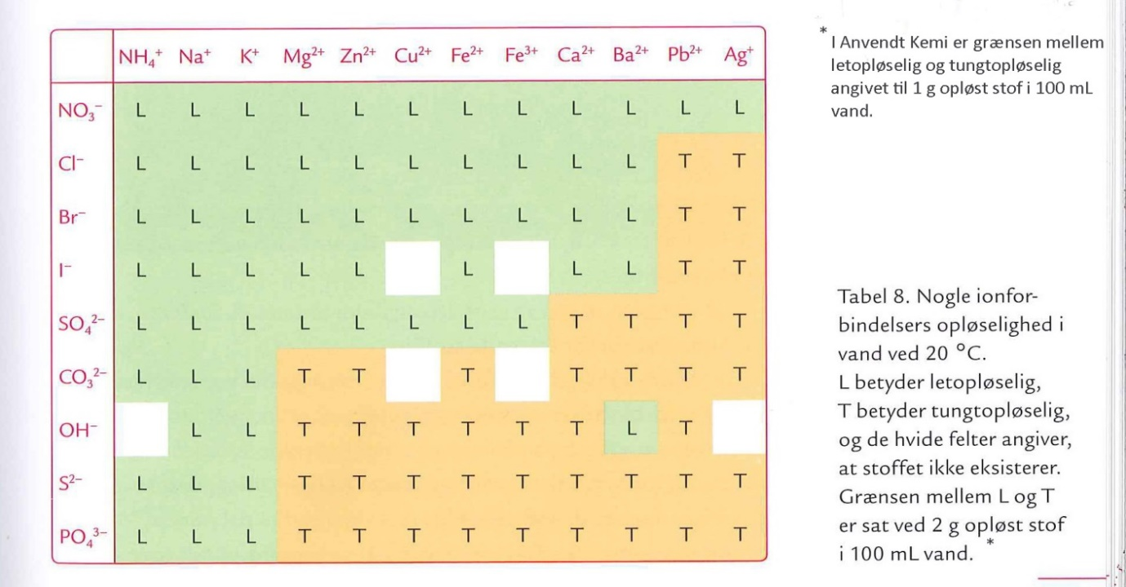

2AgOH → Ag₂O + H₂O

